

[GamePlayParty]

[Technisch ontwerp]

|  |  |  |  |  |
| --- | --- | --- | --- | --- |
| [Harmonielaan 2 Nieuwegein] [3438EB] |  | N. [Leander van der Oest,  Armand van Alphen, Georgi Atanasov,  Jeremy de Bie] |  | [Versie 0.3]  [19-10-18] |

Inhoudsopgave

1. Voorwoord 2
2. Inleiding 2
3. Kern 2

Normalisatie

Samenvoeging

Erd

DataDictionary

Inleiding

In dit document is bedoelt om inzage te geven in het datamodel en hoe alle tabellen zich aan elkaar verhouden ook kunt u zien welke data elk veld kan bevatten en zo kan je algeheel zien welke data we opslaan

# Normalisatie

## Gegevens uiteenzetting

|  |  |
| --- | --- |
| reserveringsID | E |
| Klantnaam | E |
| klant_straatnaam | E |
| klant_postcode | E |
| klant_plaats | E |
| klant_provincie | E |
| klant_telefoonnummer | E |
| bioscoop naam | E |
| bioscoop straatnaam | E |
| bioscoop postcode | E |
| bioscoop plaats | E |
| bioscoop provincie | E |
| reservering kopje | C |
| factuur logo | C |
| reserverings ID | C |
| factuurDatum | E |
| reserveringsDatum | E |
| Dienst | C |
| Bedrag | P |
| Subtotaal | P |
| btw 21% | C |
| toeslag naam | E |
| toeslag prijs | E |
| tarief naam | E |
| tarief prijs | E |
| reeds voldaan | E |
| nog te voldoen | E |
| Betalingdatum | E |
| betaling methode | E |
| bioscoop informatie | E |
| bioscoop openingstijden | E |
| voorwaarde | E |
| bereikbaarheid auto | E |
| bereikbaarheid OV | E |
| bereikbaarheid fiets | E |
| rolstoeltoegankelijkheid | E |
| zaal | E |
| aantal stoelen | E |
| rolstoelplaatsen | E |
| Schermgrootte | E |
| Faciliteiten | E |
| Versies | E |
| reserveringBeginDatum | E |
| reserveringeindDatum | E |
| bioscoopAfbeelding | E |

## 0nv

(reserveringsID, klantNaam, klantAdres, klantPostcode, klantPlaats, klantProvincie, klantTelefoonnummer, bioscoopNaam, bioscoopAdres, bioscoopPostcode, bioscoopPlaats, bioscoopProvincie, factuurDatum, reserveringsDatum, reedsVoldaan, nogTeVoldoen, RG(reserveringsID, toeslagNaam, toeslagPrijs), RG(reserveringsID, tariefNaam, tariefPrijs), betalingsDatum, betalingsMethode, bioscoopInformatie, bioscoopOpeningstijden, bioscoopVoorwaarde, bereikbaarheidAuto, bereikbaarheidOV, bereikbaarheidFiets, rolstoeltoegankelijkheid, zaal, aantalStoelen, rolstoelPlaatsen, schermGrootte, faciliteiten, versies, reserveringBeginDatum, reserveringEindDatum, bioscoopAfbeelding)

## 1nv

(reserveringsID, klantNaam, klantAdres, klantPostcode, klantPlaats, klantProvincie, klantTelefoonnummer, bioscoopNaam, bioscoopAdres, bioscoopPostcode, bioscoopPlaats, bioscoopProvincie, factuurDatum, reserveringsDatum, reedsVoldaan, nogTeVoldoen, betalingsDatum, betalingsMethode, bioscoopInformatie, bioscoopOpeningstijden, bioscoopVoorwaarde, bereikbaarheidAuto, bereikbaarheidOV, bereikbaarheidFiets, rolstoeltoegankelijkheid, zaal, aantalStoelen, rolstoelPlaatsen, schermGrootte, faciliteiten, versies, reserveringBeginDatum, reserveringEindDatum, bioscoopAfbeelding)

(toeslagenID, reserveringsID, naam, toeslag prijs)

(tariefID, reserveringsID, tarief naam, tarief prijs)

## 2nv

(reserveringsID, klantNaam, klantAdres, klantPostcode, klantPlaats, klantProvincie, klantTelefoonnummer, factuurDatum, reserveringsDatum, reeds voldaan, nog te voldoen, betalingdatum, betaling methode, reserveringBeginDatum, reserveringEindDatum)

(toeslagenID, reserveringsID, naam, prijs)

(tariefID, reserveringsID, naam, prijs)

(bioscoopID, reserveringsID, bioscoopNaam, bioscoopAdres, bioscoopPostcode, bioscoopPlaats, bioscoopProvincie, bioscoopInformatie, bioscoopOpeningstijden, bioscoopVoorwaarde, bereikbaarheidAuto, bereikbaarheidOV, bereikbaarheidFiets, rolstoeltoegankelijkheid, bioscoopAfbeelding)

(zaalID, bioscoopID, zaal, aantalStoelen, rolstoelPlaatsen, schermGrootte, faciliteiten, versies)

## 3nv

FACTUREN (FactuurID, klantnaam, klantAdres, klantPostcode, klantPlaats, klantProvincie, klantTelefoonnummer, FactuurDatum)

BIOSCOPEN (id, naam, straatnaam, postcode, plaats, provincie, informatie, openingstijden, bereikbaarheid_auto, bereikbaarheid_ov, bereikbaarheid_fiets, rolstoelToegankelijkheid)

TOESLAGEN (toeslagenID, bioscopen_id, naam, prijs)

TARIEVEN (tariefID, bioscopen_id, naam, prijsPerPersoon)

BIOSCOOP_AFBEELDINGEN (id, bioscoop_id, afbeelding)

ZALEN (zaalID, bioscoop_id, zaal, aantalStoelen, rolstoelPlaatsen, schermgroote, facaliteiten, versies)

BESCHIKBAARHEID_BIOSCOPEN (beschikbaarheid_bioscopenID, zalen_zaalID, beginDatum, eindDatum)

RESERVERINGEN (reserveringenID, beschikbaarheid_bioscopenID, betalingen_betalingenID, TotaalVerschuldigd)

BETALINGEN (betalingenID, BetaaldBedrag, BetaalDatum, BetalingsMethode)

# Erd

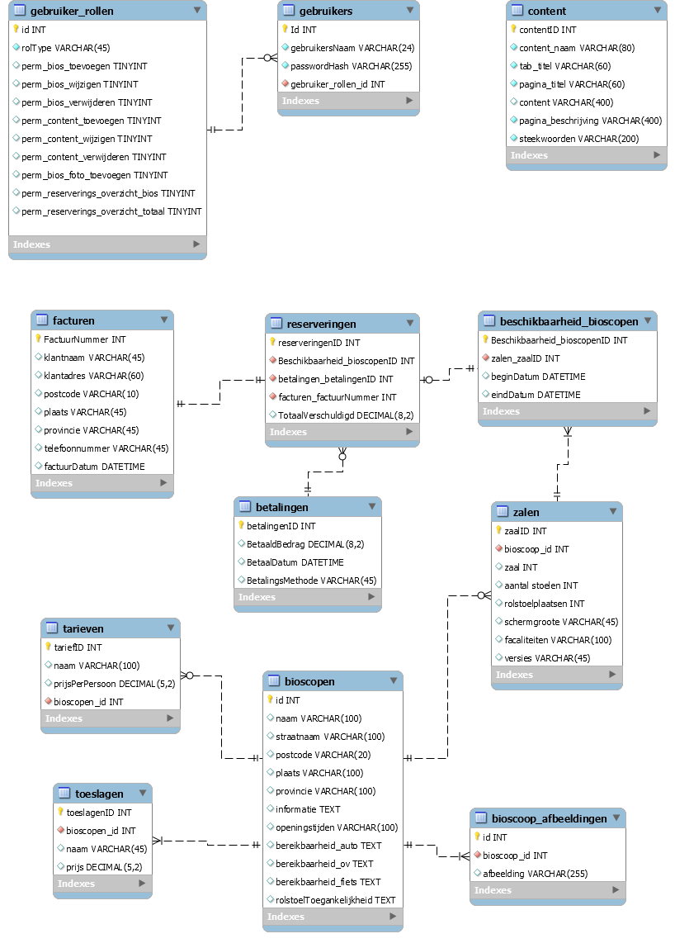

# DataDictionary

## Tabelstructuur voor tabel beschikbaarheid_bioscopen

|  |  |  |  |
| --- | --- | --- | --- |
| **Kolom** | **Type** | **Leeg** | **Standaardwaarde** |
| ***Beschikbaarheid_bioscopenID*** | int(10) | Nee |  |
| zalen_zaalID | int(10) | Nee |  |
| beginDatum | datetime | Ja | NULL |
| eindDatum | datetime | Ja | NULL |

## Tabelstructuur voor tabel betalingen

|  |  |  |  |
| --- | --- | --- | --- |
| **Kolom** | **Type** | **Leeg** | **Standaardwaarde** |
| ***betalingenID*** | int(10) | Nee |  |
| BetaaldBedrag | decimal(8,2) | Ja | NULL |
| BetaalDatum | datetime | Ja | NULL |
| BetalingsMethode | varchar(45) | Ja | NULL |

## Tabelstructuur voor tabel bioscoop_afbeeldingen

|  |  |  |  |
| --- | --- | --- | --- |
| **Kolom** | **Type** | **Leeg** | **Standaardwaarde** |
| ***id*** | int(10) | Nee |  |
| bioscoop_id | int(11) | Nee |  |
| afbeelding | varchar(255) | Ja | NULL |

## Tabelstructuur voor tabel bioscopen

|  |  |  |  |
| --- | --- | --- | --- |
| **Kolom** | **Type** | **Leeg** | **Standaardwaarde** |
| ***bioscoopID*** | int(11) | Nee |  |
| bioscoop_naam | varchar(100) | Ja | NULL |
| straatnaam | varchar(100) | Ja | NULL |
| postcode | varchar(20) | Ja | NULL |
| Plaats | varchar(100) | Ja | NULL |
| provincie | varchar(100) | Ja | NULL |
| informatie | text | Ja | NULL |
| openingstijden | varchar(100) | Ja | NULL |
| bereikbaarheid_auto | text | Ja | NULL |
| bereikbaarheid_ov | text | Ja | NULL |
| bereikbaarheid_fiets | text | Ja | NULL |
| rolstoeltoegankelijkheid | text | Ja | NULL |

## Tabelstructuur voor tabel content

|  |  |  |  |
| --- | --- | --- | --- |
| **Kolom** | **Type** | **Leeg** | **Standaardwaarde** |
| ***contentID*** | int(10) | Nee |  |
| **content_naam** | varchar(80) | Nee |  |
| tab_titel | varchar(60) | Nee |  |
| pagina_titel | varchar(60) | Nee |  |
| content | varchar(400) | Ja | NULL |
| pagina_beschrijving | varchar(400) | Nee |  |
| steekwoorden | varchar(200) | Nee |  |

## Tabelstructuur voor tabel facturen

|  |  |  |  |
| --- | --- | --- | --- |
| **Kolom** | **Type** | **Leeg** | **Standaardwaarde** |
| ***FactuurNummer*** | int(10) | Nee |  |
| klantnaam | varchar(45) | Ja | NULL |
| klantadres | varchar(60) | Ja | NULL |
| postcode | varchar(10) | Ja | NULL |
| plaats | varchar(45) | Ja | NULL |
| provincie | varchar(45) | Ja | NULL |
| telefoonnummer | varchar(45) | Ja | NULL |
| factuurDatum | datetime | Ja | NULL |

## Tabelstructuur voor tabel gebruikers

|  |  |  |  |
| --- | --- | --- | --- |
| **Kolom** | **Type** | **Leeg** | **Standaardwaarde** |
| ***id*** | int(10) | Nee |  |
| **gebruikersNaam** | varchar(24) | Nee |  |
| passwordHash | varchar(255) | Nee |  |
| gebruikers_rollen_id | int(11) | Nee |  |

## Tabelstructuur voor tabel gebruikers_rollen

|  |  |  |  |
| --- | --- | --- | --- |
| **Kolom** | **Type** | **Leeg** | **Standaardwaarde** |
| ***id*** | int(10) | Nee |  |
| **rolType** | varchar(45) | Nee |  |
| perm_bios_toevoegen | tinyint(4) | Ja | NULL |
| perm_bios_wijzigen | tinyint(4) | Ja | NULL |
| perm_bios_verwijderen | tinyint(4) | Ja | NULL |
| perm_content_toevoegen | tinyint(4) | Ja | NULL |
| perm_content_wijzigen | tinyint(4) | Ja | NULL |
| perm_content_verwijderen | tinyint(4) | Ja | NULL |
| perm_bios_foto_toevoegen | tinyint(4) | Ja | NULL |
| perm_reserverings_overzicht_bios | tinyint(4) | Ja | NULL |
| perm_reserverings_overzicht_totaal | tinyint(4) | Ja | NULL |

## Tabelstructuur voor tabel reserveringen

|  |  |  |  |
| --- | --- | --- | --- |
| **Kolom** | **Type** | **Leeg** | **Standaardwaarde** |
| ***reserveringenID*** | int(10) | Nee |  |
| Beschikbaarheid_bioscopenID | int(10) | Nee |  |
| betalingen_betalingenID | int(10) | Nee |  |
| TotaalVerschuldigd | decimal(8,2) | Ja | NULL |

## Tabelstructuur voor tabel tarieven

|  |  |  |  |
| --- | --- | --- | --- |
| **Kolom** | **Type** | **Leeg** | **Standaardwaarde** |
| ***tariefID*** | int(10) | Nee |  |
| naam | varchar(100) | Ja | NULL |
| prijsPerPersoon | decimal(5,2) | Ja | NULL |
| bioscopen_id | int(11) | Nee |  |

## Tabelstructuur voor tabel toeslagen

|  |  |  |  |
| --- | --- | --- | --- |
| **Kolom** | **Type** | **Leeg** | **Standaardwaarde** |
| ***toeslagenID*** | int(10) | Nee |  |
| bioscopen_id | int(11) | Nee |  |
| naam | varchar(100) | Ja | NULL |
| Prijs | decimal(5,2) | Ja | NULL |

## Tabelstructuur voor tabel zalen

|  |  |  |  |
| --- | --- | --- | --- |
| **Kolom** | **Type** | **Leeg** | **Standaardwaarde** |
| ***zaalID*** | int(10) | Nee |  |
| bioscoop_id | int(11) | Nee |  |
| zaal | int(11) | Ja | NULL |
| aantal stoelen | int(11) | Ja | NULL |
| rolstoelplaatsen | int(11) | Ja | NULL |
| schermgroote | varchar(45) | Ja | NULL |
| facaliteiten | varchar(100) | Ja | NULL |
| versies | varchar(45) | Ja | NULL |